***Задание:***

*Необходимо средствами JavaScript создать список с сортируемыми элементами (цвета радуги, буквы алфавита, цифры и т.п.), стилизовать, чтобы вышло примерно как на Рис1. В дата-атрибуты элементов списка записать значение, которое будет определять правильный порядок этих элементов. В скрипте в переменной массива задать правильный порядок элементов, с которым будет сравниваться сортируемый пользователем список после каждого его (пользователя) действия. Необходимо реализовать функционал перетаскивания и замены между собой элементов списка (результат см. в файле dragable-list.mp4), после каждого события drop необходимо запускать проверку на валидность списка (на правильность сортировки) и, если порядок верен, то подсветить элементы зеленым цветом (см. Рис2) или же другим способом обозначить верность сортировки.*

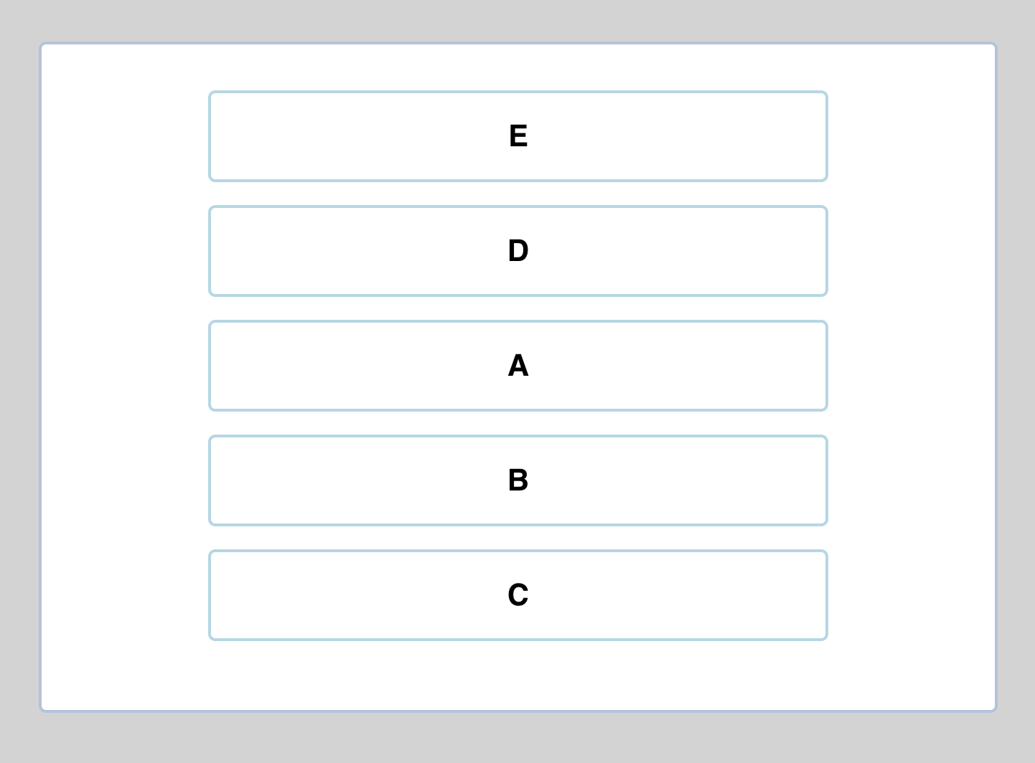

Рис1. Отображение списка в браузере.

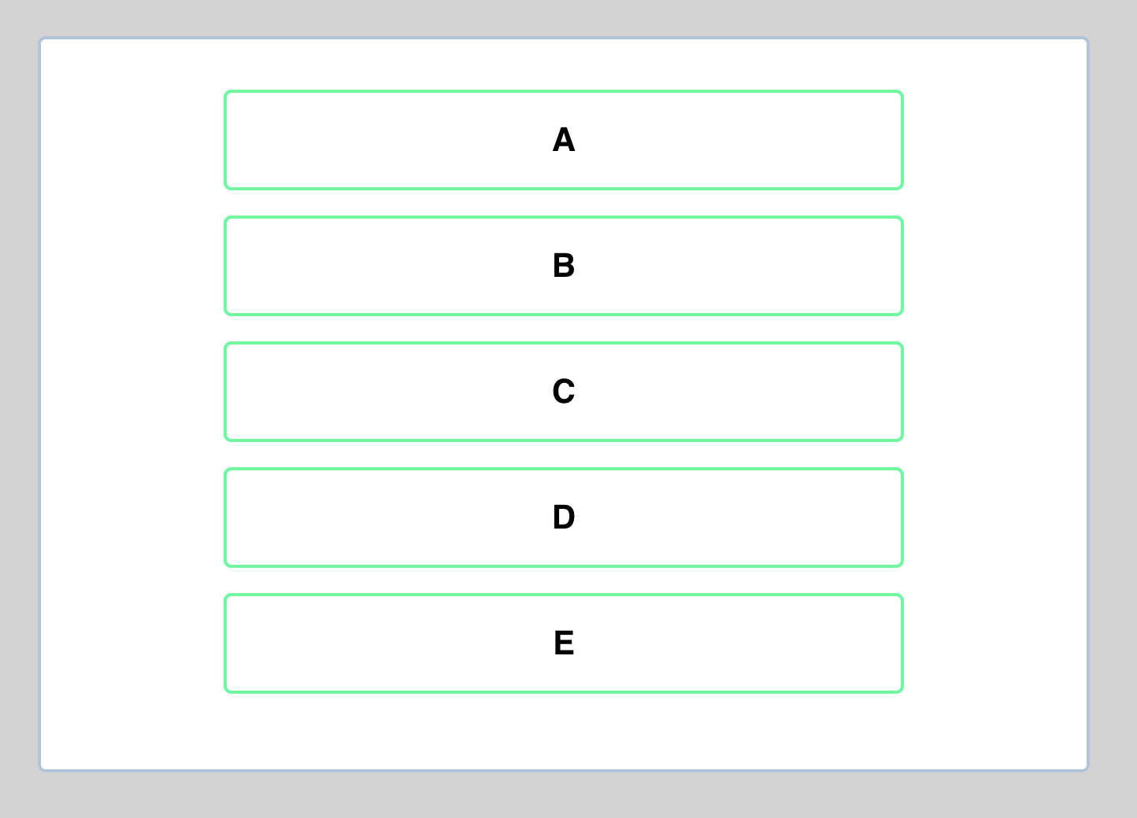

Рис2. Отображение правильно отсортированного списка.